22 июня понедельник

Ф. и .о обучающегося
Учебная дисциплина | ОП.06 ОХРАНА ТРУДА
Профессия | 43.01.09 Повар, кондитер
Преподаватель | Мировова Елена Леоновна
Раздел | Тема 3.3 Требования безопасности к производственному оборудованию
Тема урока  63,64 | Техника безопасности при эксплуатации технологического оборудования.
Урок 32

Цель- получение теоретических знаний при работе на технологическом
оборудовании, безопасные приёмы работы.
ПЛАН
1.Порядок допуска к работе работников поп.
2.ТБ при эксплуатации холодильного оборудования.
3.ТБ при эксплуатации теплового оборудования.
4.ТБ при эксплуатации механического оборудования

1.Порядок допуска к работе работников поп.
ПОП разрешается вводить в эксплуатацию только при полном соблюдении санитарных норм технической оснащенности, постановленной по вопросам ОТ и ТБ, ПБ.
?ОТ-охрана труда
ТБ-техника безопасности
ПОП-предприятие общественного питания
ПБ-пожарная безопасность.
Все работающие должны знать правила техники безопасности, производственной санитарии. К работе допускаются лица, сдавшие экзамены по технике безопасности и санитарный минимум 1 раз в 2 года в онлане Гигтест по санитарно-эпидемиологическим правилам перед поступлением на работу и вводный инструктаж при устройстве на работу проводит инженер по ТБ, непосредственно на рабочем месте, результаты заносятся в «Журнал регистрации инструктажа» а затем периодически, повторный инструктаж не реже 2 раз в год. Гигтест записывается в Личную медицинскую книжку. Вклеивается голограмма странице 28.

При монтаже, эксплуатации, ремонте электрического, механического и холодильного оборудования необходимо соблюдение правил технических эксплуатаций к безопасности обслуживания.
Все оборудование должно содержаться в исправном состоянии и в санитарном состоянии. Провода и кабеля к переносному электрическому оборудованию не должны касаться влажных и горячих поверхностей.
На ПОП случаи травматизма связаны с процессом приготовления пищи, к травматизму относят: ожоги, порезы при измельчении продуктов, травмы при работе на неисправном оборудовании без поражений опасных мест и заметного заземления.
2.ТБ при эксплуатации холодильного оборудования Торговое холодильное оборудование устанавливают в сухом, наиболее холодном месте помещения. Для нормальной и экономичной работы холодильное оборудование следует
устанавливать в местах, не подверженных прямому действию солнечных лучей, и как можно дальше, но не менее 2 м от отопительных приборов и других источников тепла.
Не рекомендуется открывать дверцы в сторону потока теплого воздуха (теплоприток).
При размещении оборудования необходимо, чтобы к конденсатору агрегата обеспечивался свободный доступ воздуха, поэтому он должен быть установлен на расстоянии не менее 0,2 м от стены. Оборудование со встроенным агрегатом также должно иметь свободный доступ воздуха к решеткам машинного отделения.
Оборудование необходимо содержать в чистоте. Наружную его часть следует периодически протирать слегка влажной фланелью и вытирать насухо. Внутренние стенки каждую неделю необходимо промывать с мылом, затем ополаскивать чистой водой и насухо вытирать.
В целях достижения минимальных потерь холода раздвижные створки витрин и прилавков двери холодильных шкафов и камер рекомендуется открывать только в случае надобности на короткий срок.
В витринах, шкафах продукты укладывают с зазором, чтобы расстояние до стекол или стенок было не менее 20 мм. Несоблюдение этого требования отрицательно влияет на температурный режим. Размораживать и мыть 1 раз в неделю. Температурный режим регулируется спиртовым термометром.
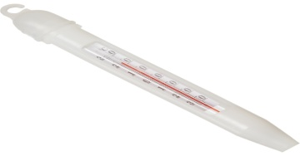
спиртовой термометр

3.ТБ при эксплуатации теплового оборудования
К работе с тепловыми аппаратами допускаются работники, прошедшие технический инструктаж по эксплуатации и имеющие соответствующее удостоверение. Технический осмотр и ремонт аппаратов осуществляют специальные работники технических служб по графику, установленному правилами планового ремонта (ППР). Общие правила безопасности с тепловым оборудованием сводятся к следующему: запорные устройства – краны, все задвижки – следует открывать медленно, без рывков и больших усилий, при этом нельзя применять молотки. Запрещается пользоваться деформированной кухонной посудой и не прочно закрепленными рачками. Пролитый жир на пол следует сразу же удалить. Во избежание ожогов п/ф укладывать на рабочие поверхности – сковороды, противни, конфорки следует движением «от себя»! запрещается охлаждать водой разогретые рабочие аппараты. Установку электрического оборудования производят в соответствии с инструкцией изготовителя. Для защиты электропровода от механических повреждений его укладывают в металлические трубы. Токоведущие элементы пусковых устройств закрывают. Основными мерами, предохраняющими обслуживающий персонал от поражения электрическим током, является хорошая электроизоляция электрического провода, а также заземленные аппаратов. Перед включением аппарата, оборудования – следует убедиться в их исправности и надлежащем состоянии арматуры, а также проверить не просрочены ли сроки испытания приборов контроля и защиты. Неисправность включающих приборов защиты и регулирования может привести к поражению изоляции проводов и пожару в результате короткого замыкания. Включенное электрическое оборудование нельзя оставлять без присмотра.

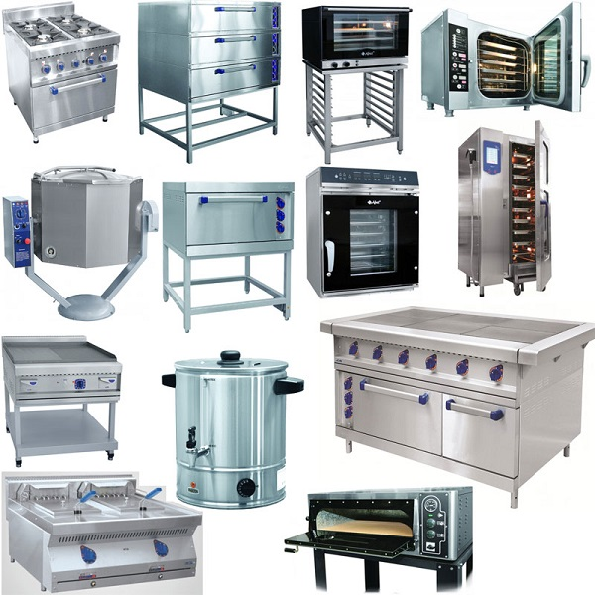
Тепловое оборудование

ТБ во избежание несчастных случаев на ПОП
Перед началом работы:
1. Надеть санитарную одежду, волосы убрать под головной убор, рукава должны быть застёгнуты на кисти рук, надеть удобную обувь.
2. Привести в порядок рабочее место, не заграждать проходы.
3. Осмотреть инвентарь и убедиться в его исправности.

При осмотре оборудования проверьте:
а) правильность сборки;
б) надёжность крепления машин;
в) наличие и исправность заземления;
г) исправность пускорегулирующего устройства;
д) наличие и исправность ограждения.
4.ТБ при эксплуатации механического оборудования.
1. Пуск моечной машины производится только после предварительного предупреждения работающих.
Во время работы моечной машины запрещается:
открывать дверцы моющей и ополаскивающей камер;
удалять из моечных камер попавшие в них посторонние предметы.
2. На бункерах калибровочных и сортировочных машин должна быть установлена прочная и плотная крышка, решетка; лазы (люки) бункера должны закрываться крышками, которые должны быть всегда на запоре.
Не разрешается производить загрузку бункера при отсутствии предохранительной решетки.
Сита сортировочных машин должны быть ограждены кожухами.
3. Калибровочные и сортировочные машины должны быть оснащены загрузочными бункерами, высотой не менее 0,6 м.
Бункеры должны быть оборудованы смотровыми устройствами для контроля заполнения, а шиберы бункеров - ограничителями движения.
4. Во время работы следить за датчиками бункера, сигнализирующими об его заполнении или опорожнении.
5. Прекратить подачу продукта при наличии постороннего шума, внезапно возникшего при работе оборудования, а также в случае, если забит шнек.
6. Смотровые люки в крышках шнеков и шлюзовых затворов автовесов должны быть оборудованы предохранительными решетками. Предохранительные решетки в воронках норий, крышки просеивателей и шнеков должны быть снабжены электроблокировкой, исключающей возможность пуска этих машин при поднятых решетках и открытых крышках.
7. Все соединения труб и кожухов транспортирующих устройств, стыки секций, соединения переключателей направления муки должны быть воздухонепроницаемыми.
8. Намагничивание магнитоуловителей необходимо производить в отдельном помещении при полном отсутствии в нем пищевой (мучной) пыли.
9. Работа на картофелеочистительной машине со снятой загрузочной воронкой и дефектными абразивами запрещается.
10. Картофелеочистительные и резательные машины загружать продуктом только после их пуска и подачи воды в рабочую камеру.
11. Затвор люка для выгрузки картофеля картофелеочистительной машины должен обеспечивать водонепроницаемость рабочей камеры, загрузочная воронка которой должна иметь крышку.
12. Резательные машины должны иметь направляющие воронки такой длины, чтобы предотвратить попадание рук в зону действия ножей.
13. Ножи овощерезательной машины должны быть надежно прикреплены к диску. Выступающие крепежные винты должны быть подвернуты.
14. Сменные сегменты картофелеочистительной машины должны иметь крепление, обеспечивающее их неподвижность и возможность замены в процессе эксплуатации.
15. Подачу продукта в овощерезательную машину производить только при установленном загрузочном бункере.
16. Перед подъемом шинковального диска с ножами проверить надежность затяжки болтов, закрепляющих корпус диска на оси.
17. Перед установкой сменных дисков машины тщательно проверить надежность крепления к ним ножей и гребенок. Нельзя проверять режущую кромку ножа рукой.
18. При заклинивании продукта необходимо отключить электродвигатель, снять загрузочные устройства и удалить заклинившийся продукт деревянной лопаткой.
19. Система блокировки должна обеспечивать строгое соблюдение последовательности технологического процесса.
Домашнее задание: заполнить таблицу, ответить на вопросы.
Прибор для измерения температуры в холодильном оборудовании?
Документ, в который заносятся результаты медицинского обследования работников поп?
Документ, в который заносятся результаты инструктажа по ТБ?
Периодичность размораживания холодильного оборудования?
Сроки проведения саниминимума с работниками поп?
Периодичность прохождения вводного инструктажа?
Холодильное оборудование устанавливается от теплоисточников на расстоянии…?
Работникам поп 1 раз в 4 месяца бесплатно выдается одежда…….……?
Всё оборудование поп должно быть….
При прохождении санминимума делается запись и вклеивается….?

